LAB 5. Account Management ( Roles Admin)

- User Case Dang Nhap – role customer :
cho phép người dùng tạo tài khoản và đăng nhập qua Gmail. Sử dụng oauth 2.0 aps.net core
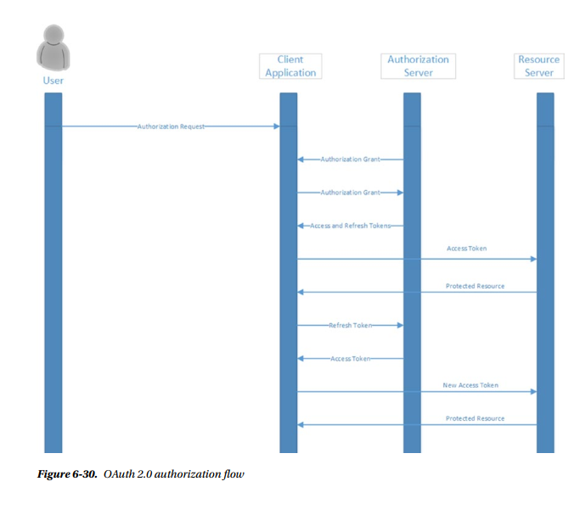

- Link tham khảo
- Truy cập link và đăng nhập với gmail
https://console.cloud.google.com/projectselector2/apis/library?invt=AbtwFA
Chọn create new project
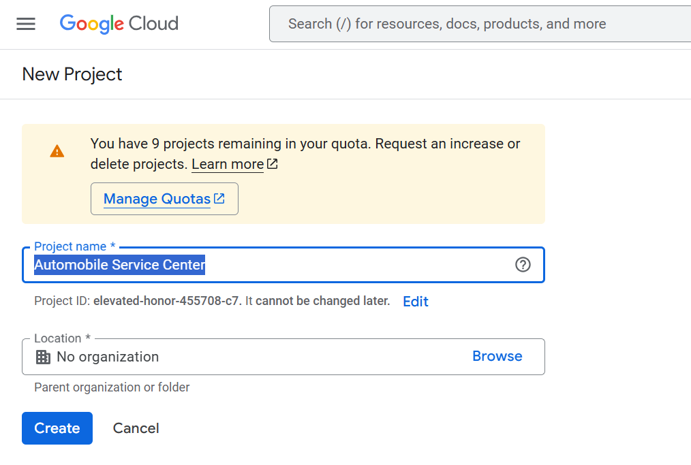

- Truy cập dự án vào tạo 1 Credentials -> Create credentials -> Oauth Client ID

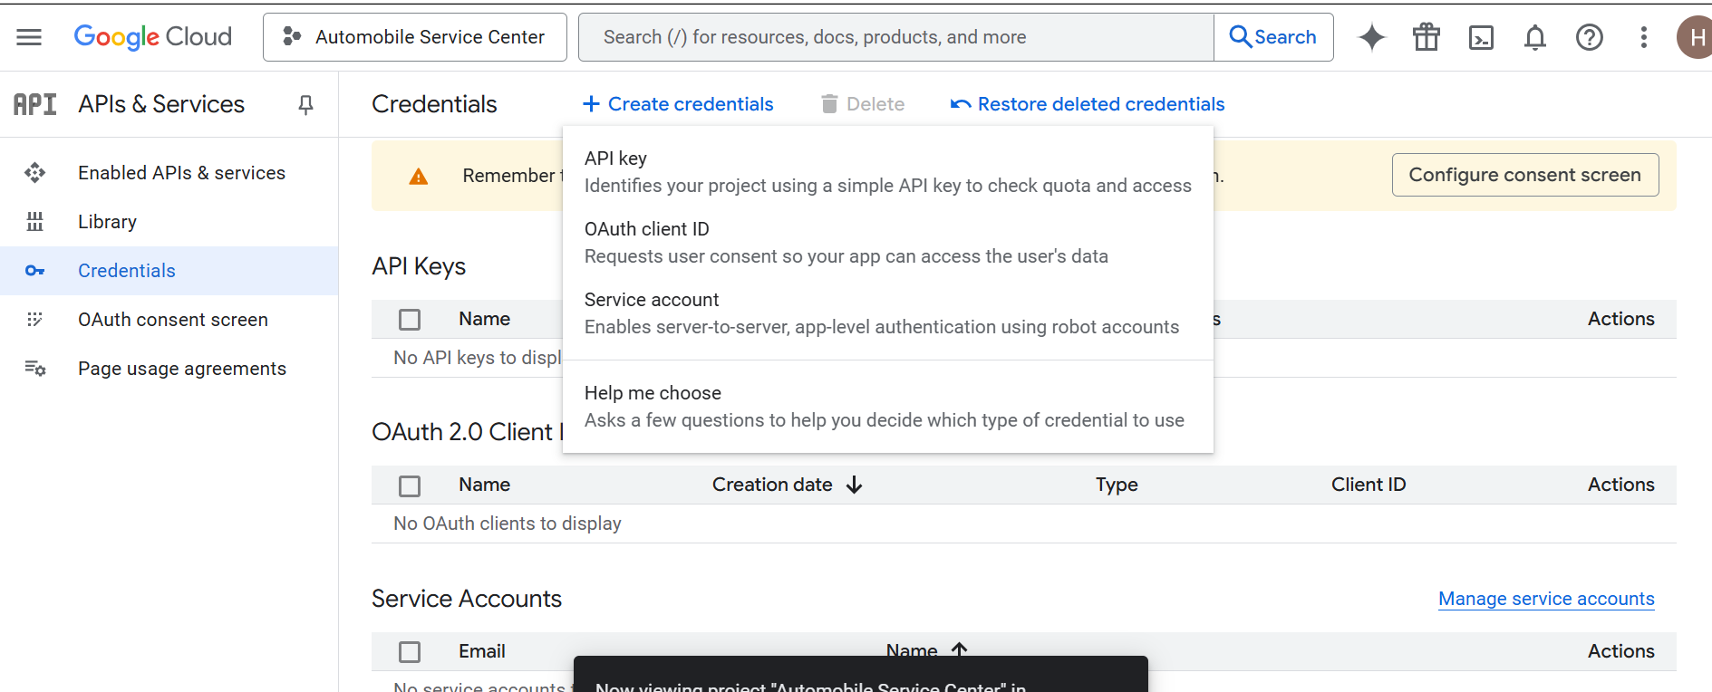
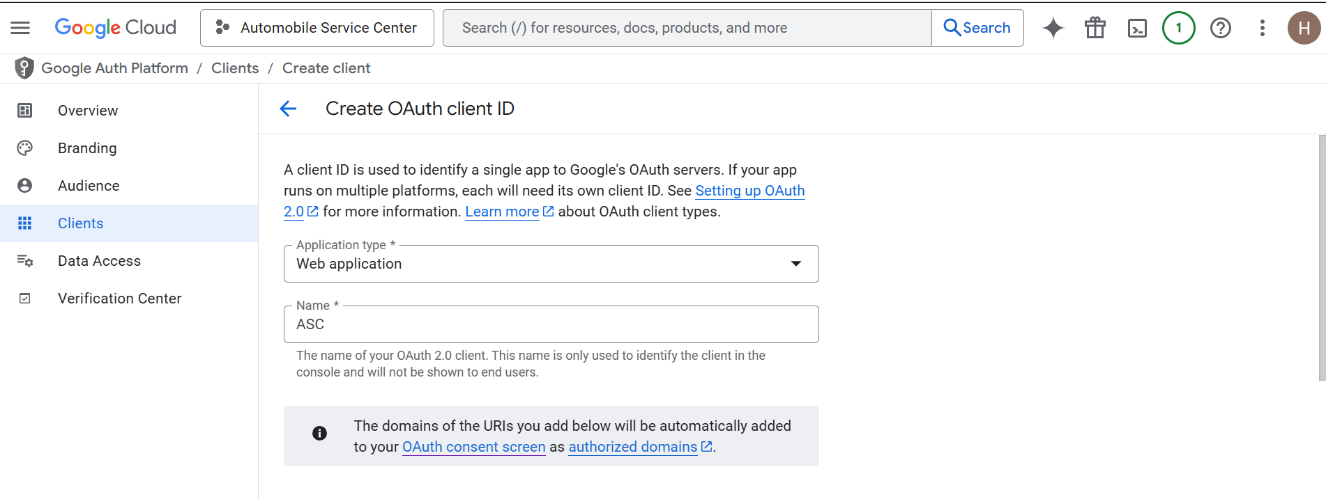

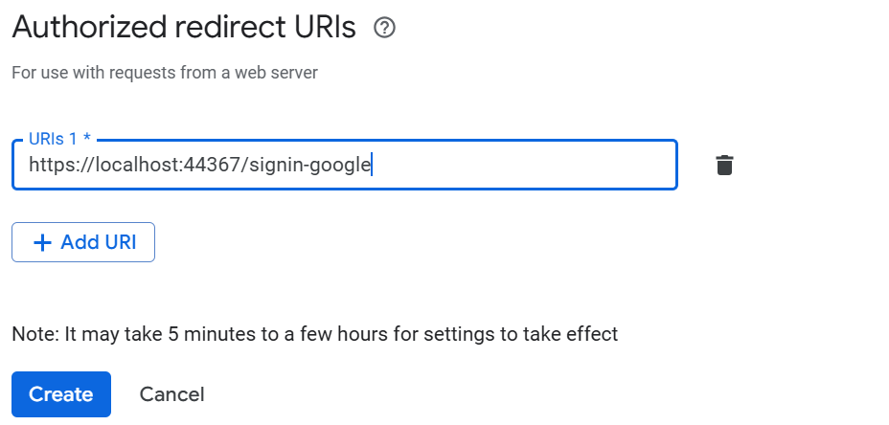

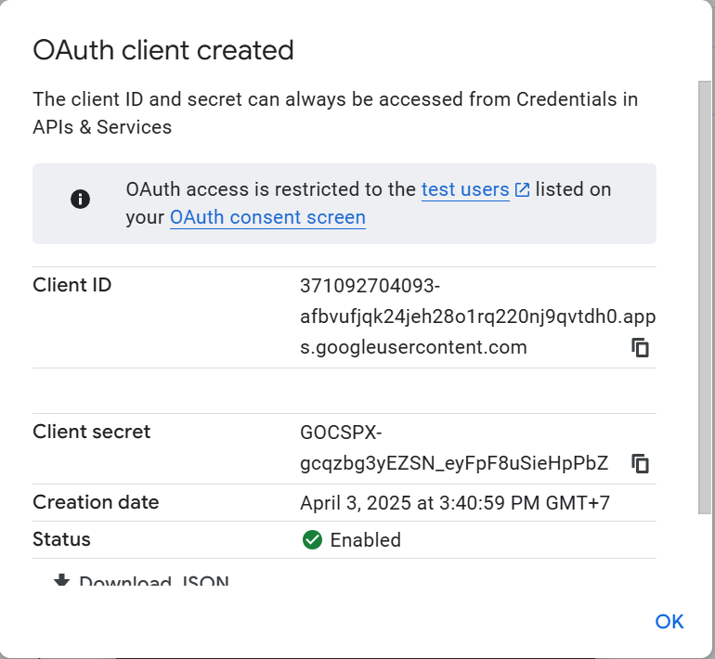

- Cập nhập appsettings.json
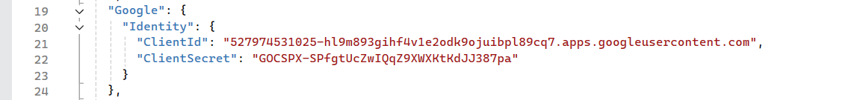
- Sử dụng nuget cài : Microsoft.AspNetCore.Authentication.Google
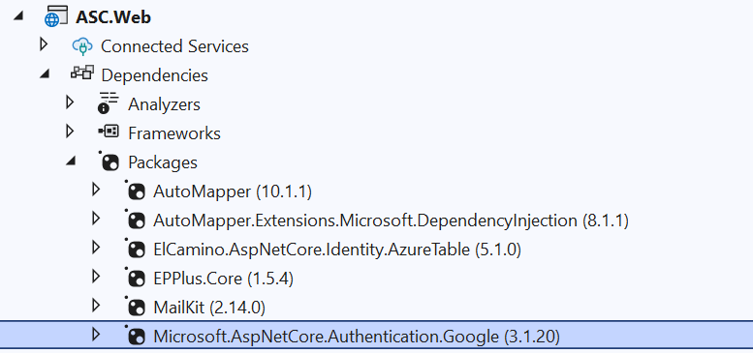
- Cấu hình dịch vụ:
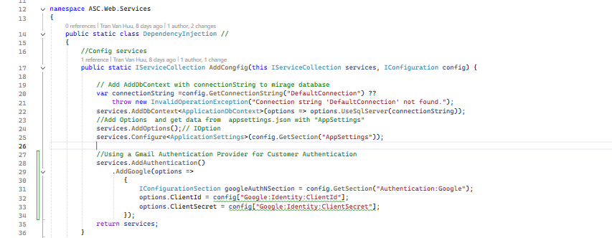
- Cập nhật view login cho phép đăng nhập và tạo tài khoản khách hàng
./Areas/Identity/Pages/Account/Login.cshtml
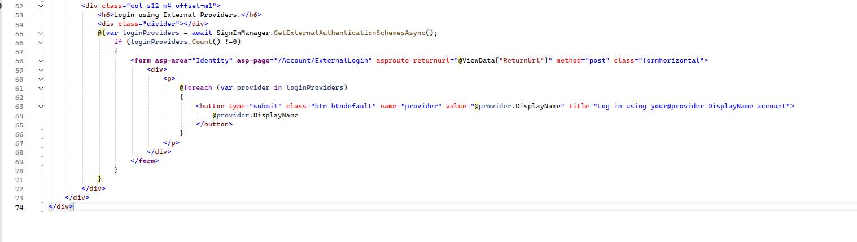
- Cập nhật view /Areas/Identity/Pages/Account/ExternalLogin.cshtml
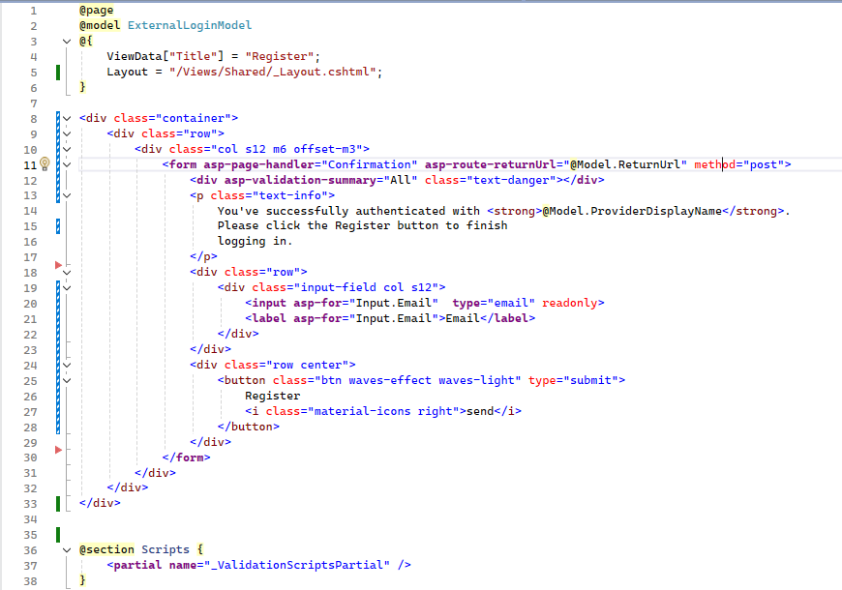

- Cập nhật code xử lý /Areas/Identity/Pages/Account/ExternalLogin.cs
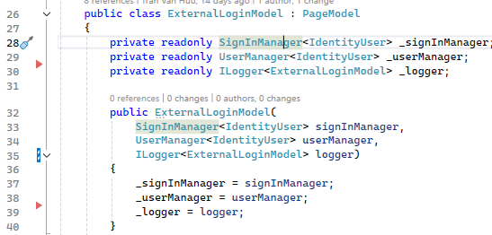
//Model
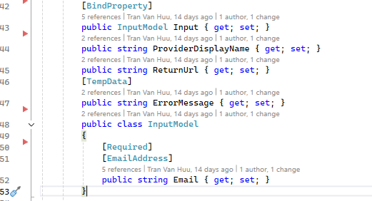
//Actions
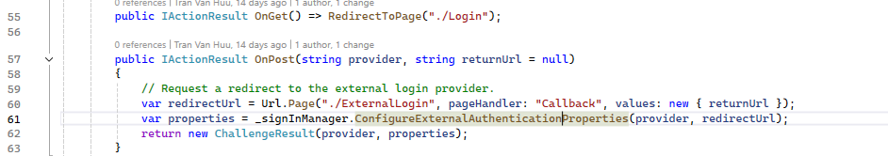
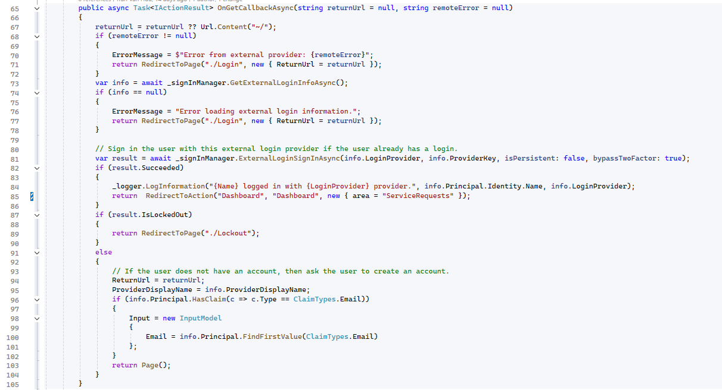
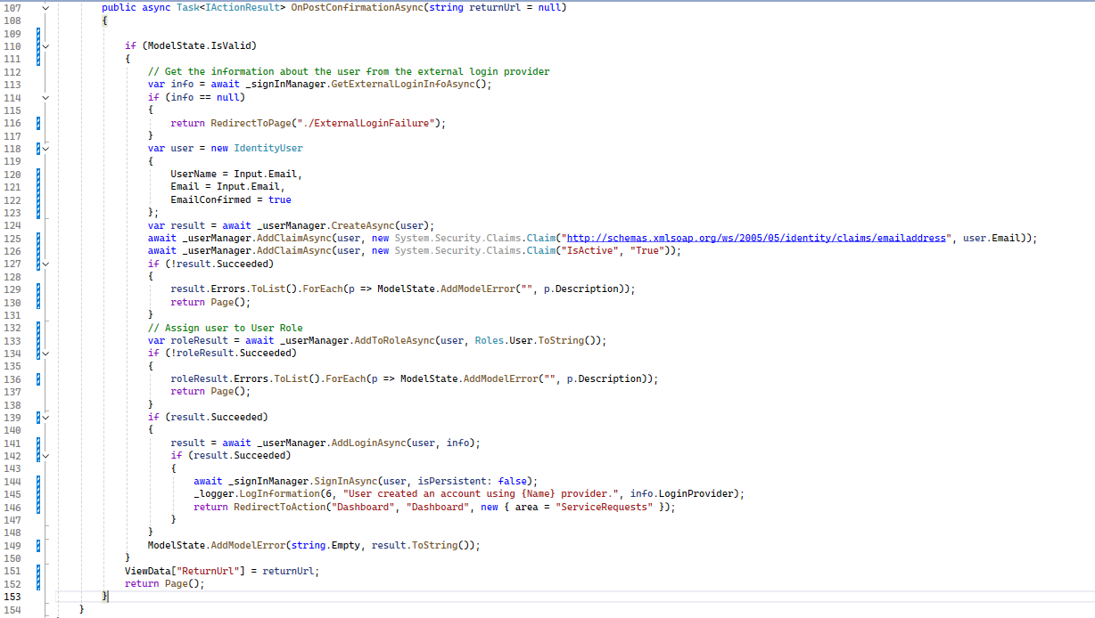

- Chạy ứng dụng => Click google
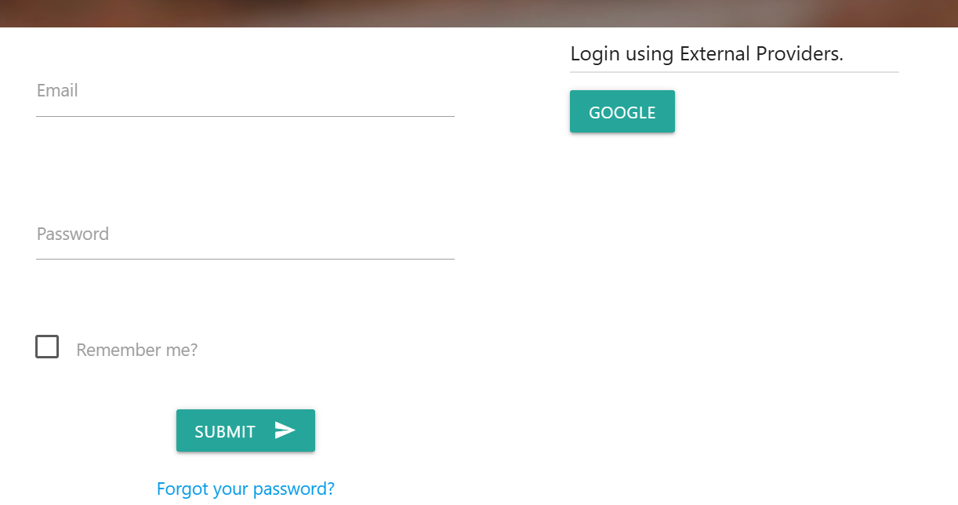
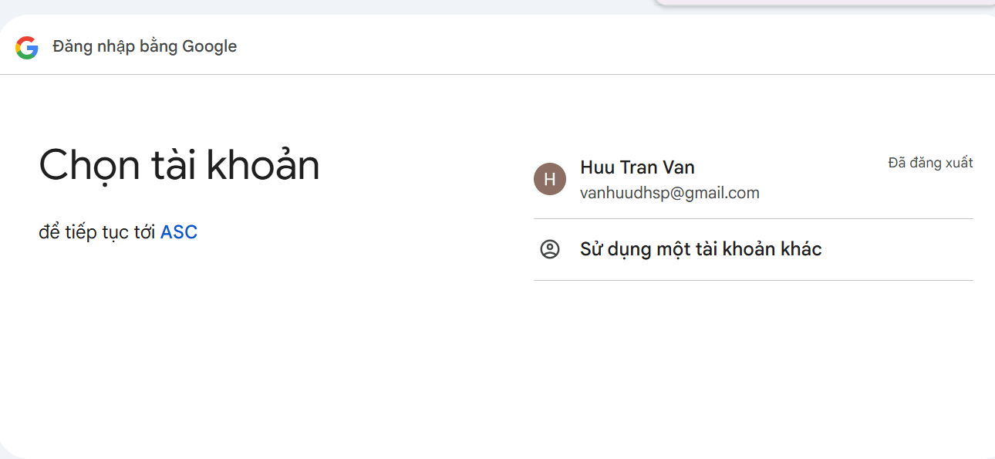
Trường hợp chưa đăng ký tài khoản qua gmail, nếu email đăng ký tài khoản Admin hoặc Engeering thông báo lỗi
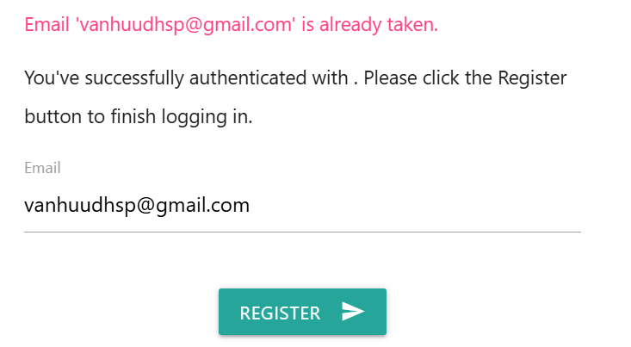
Trường hợp chưa đăng ký tài khoản qua gmail và email chưa dùng đăng ký tài khoản Admin hoặc Engeering. Sẽ tạo tài khoản cho User và chuyển sang dashboard của người dùng
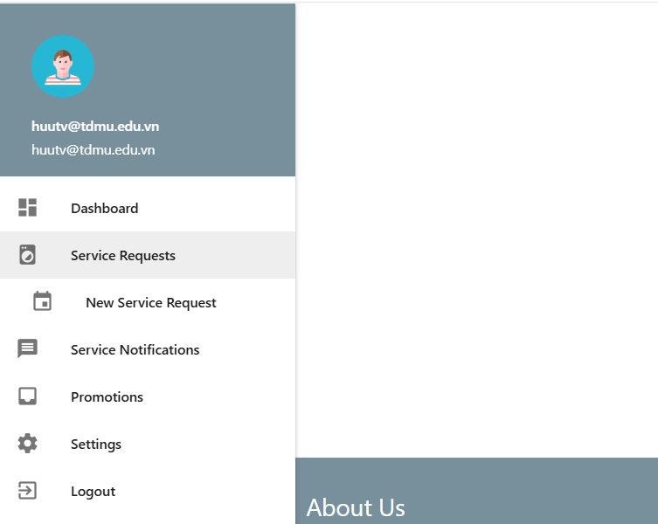

- Use Case Service Engineer Dashboard - Role Admin: quản lý tài khoản nhân viên sửa chữa. Cho phép thêm mới tài khoản nhân viên sửa chữa. Cập nhật thông tin nhân viên sửa chữa. Trường hợp nhân viên không làm thì sẽ deactive tài khoản ( không xóa tài khoản). Khi cập nhật thông tin tài khoản phải gửi thống báo đến nhân viên qua email

B1. Tạo Area Accounts

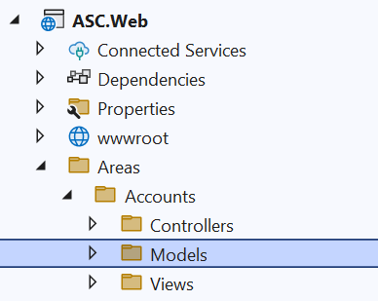
Tạo layout /Areas/Accounts/Views/_ViewImports.cshtml cho phép import @addTagHelper *, Microsoft.AspNetCore.Mvc.TagHelpers
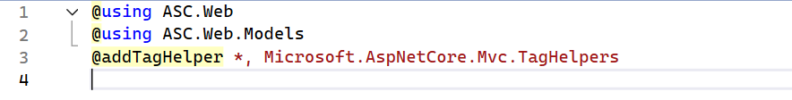
B2. Tạo các class Model
- class ServiceEngineerRegistrationViewModel : lưu trữ thông tin ServiceEngineer
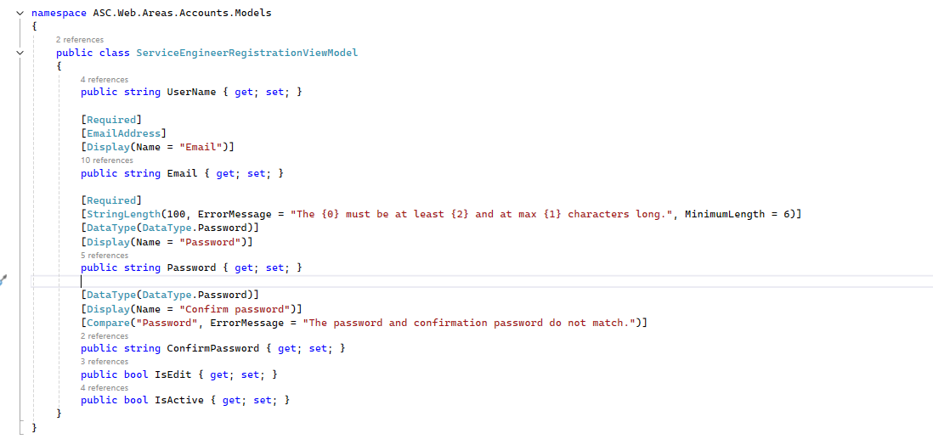
- class ServiceEngineerViewModel
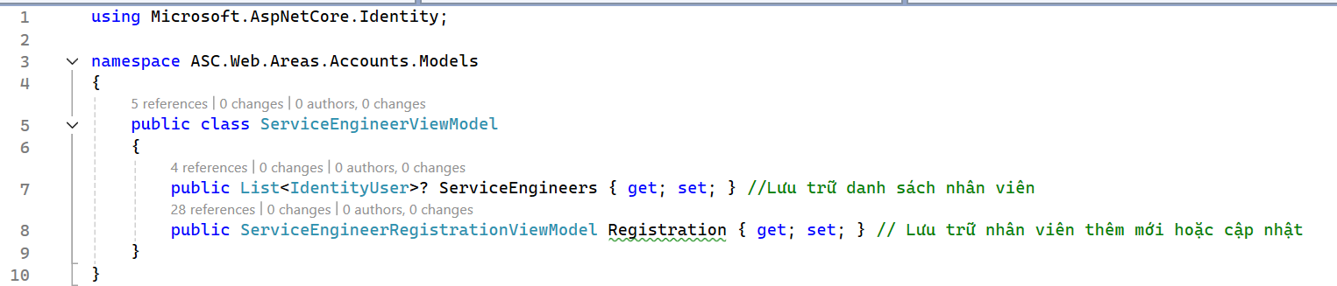
B3. Tạo controller AccountController.cs
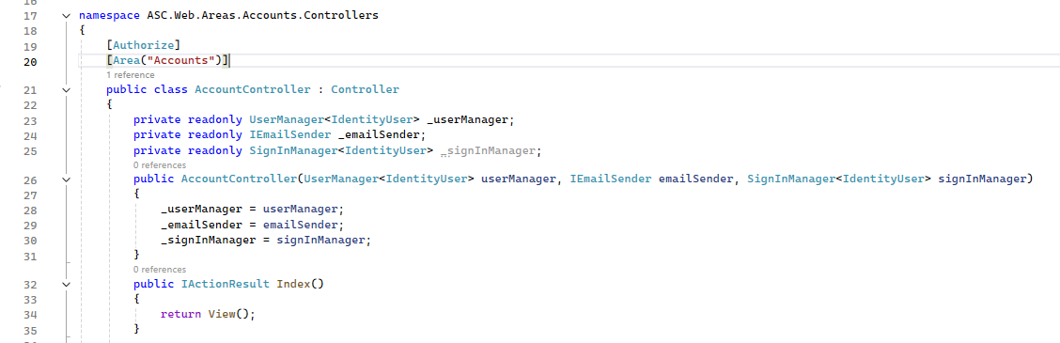
//Action ServiceEngineers (httpGet) hiện thị danh sách nhân viên
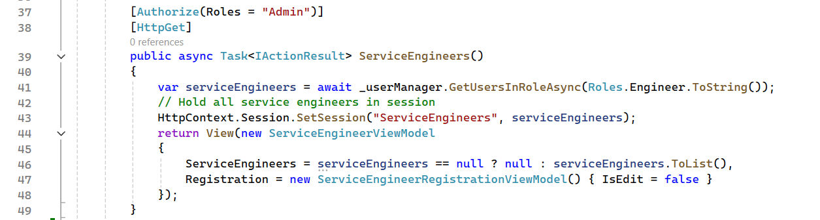
//Action ServiceEngineers (httpPost) xử lý cập nhật và thêm mới nhân viên
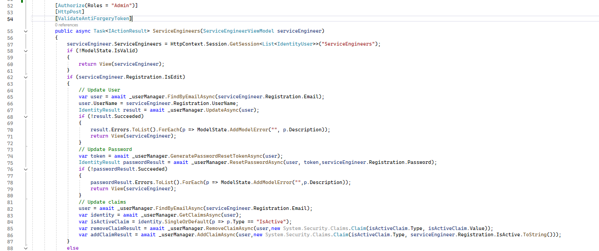
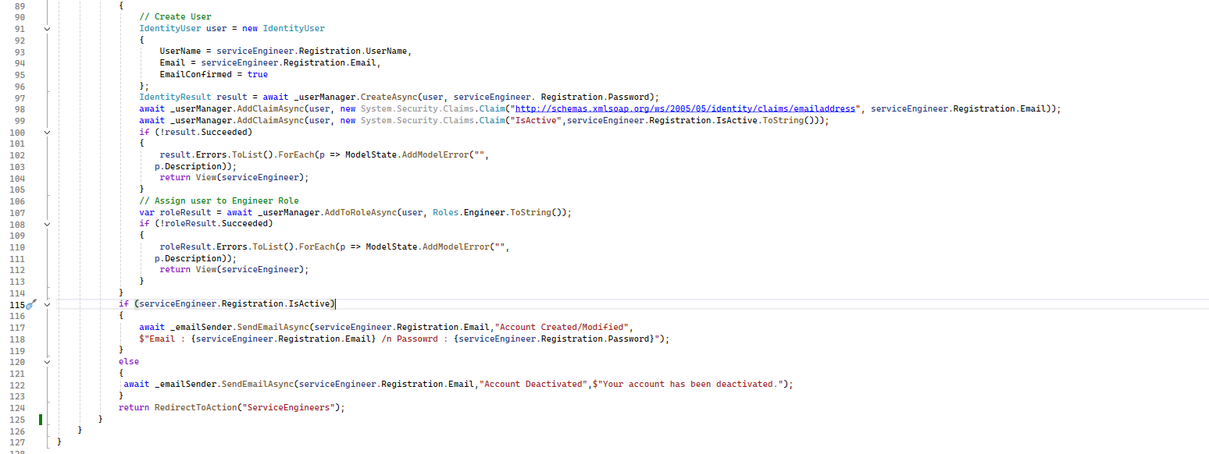

B4. Tạo view cho action ServiceEngineers.cshtml
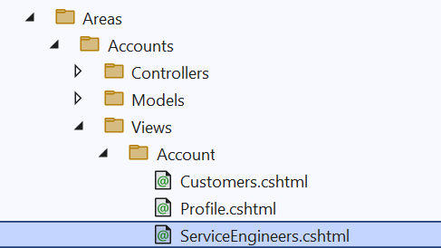
- Cập nhật _MasterLayout sử dụng datatables
<link rel="stylesheet" type="text/css" href="https://cdn.datatables.net/1.11.3/css/jquery.dataTables.css">
<script type="text/javascript" charset="utf8" src="https://cdn.datatables.net/1.11.3/js/jquery.dataTables.js"></script>
- Cập nhật wwwroot/css/ style.css
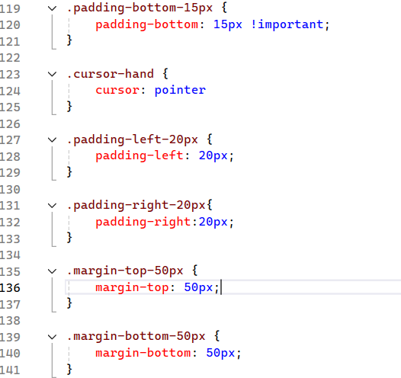
- Cập nhật view ServiceEngineers.cshtml
//Giao diện hiển thị danh sách nhân viên
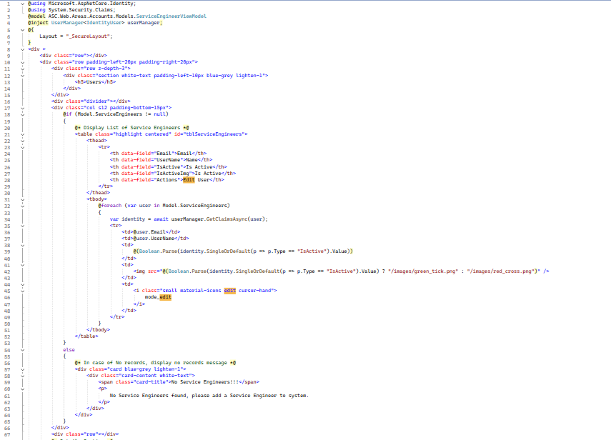
//Giao diện cập nhật và thêm mới nhân viên
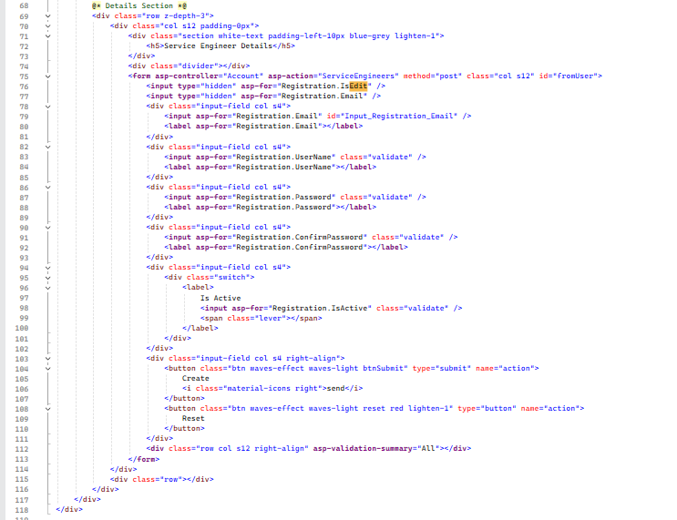
//Script xử lý: datatable, cập nhật , thêm mới nhân viên và reset form
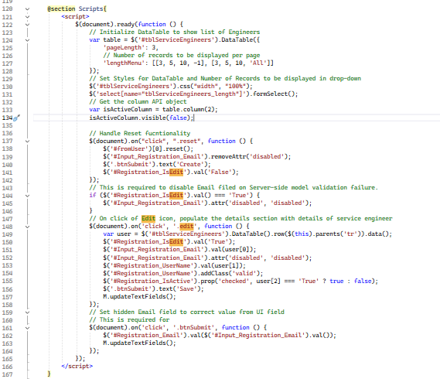
- Chạy ứng dụng với quyền admin -> User Administrator -> Service Engineers
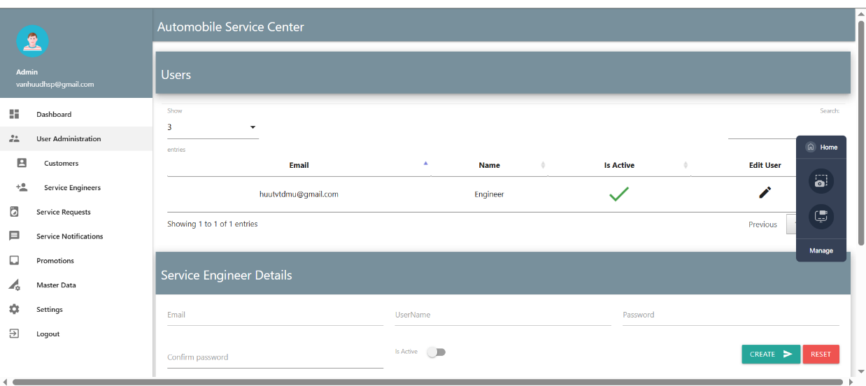

- Use Case Customer Dashboard – Role Admin : quản lý tài khoản người dùng. Hiện thị danh sách người dùng. Và cho phép cập nhật trạng thái tài khoản người dùng active hoặc deactive. Khi cập nhật thông tin tài khoản phải gửi thống báo đến người dùng qua email.

B1. Tạo model
- class CustomerRegistrationViewModel : lưu trữ thông tin khách hàng đăng ký
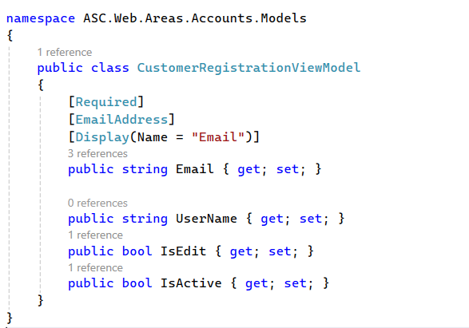
- class CustomerViewModel : lưu trữ danh sách khách hàng và khách hàng đăng ký
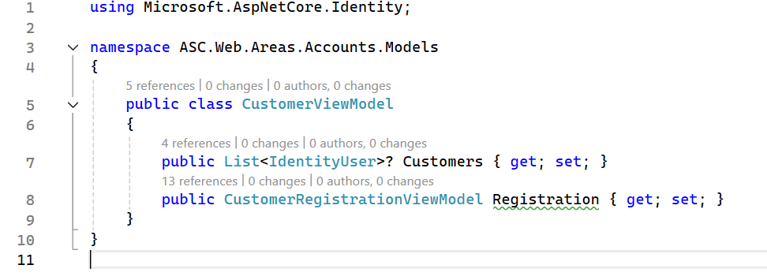

B2. Cập nhật Account controller
- Thêm mới action Customers (httpGet) để lấy danh sách khách hàng
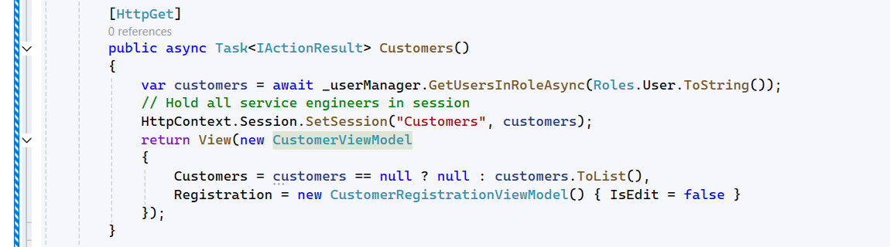
- Thêm mới action Customers (httpPost) để cập nhật trạng thái khách hàng sang active và deactive

Chú ý: không có action xử lý thêm mới khách hàng. Mà khách hàng phải đăng ký qua giao diện người dùng
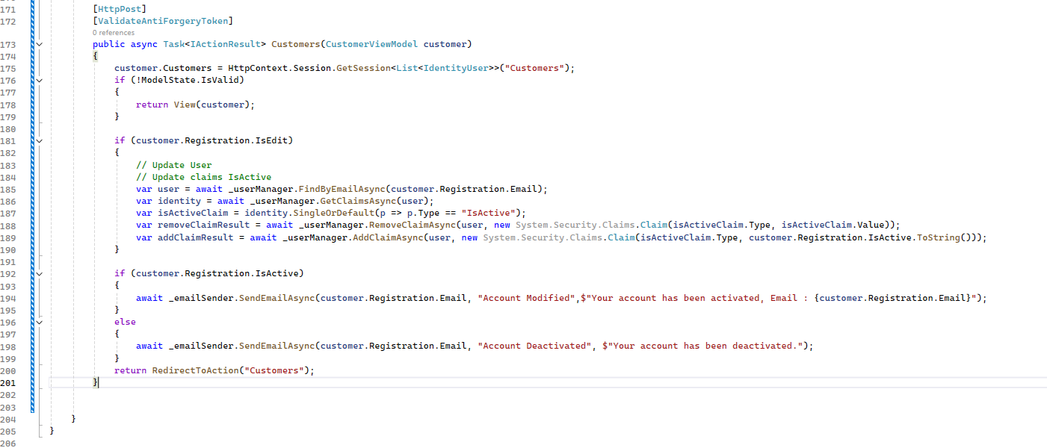
B3. Tạo view cho action Customers.cshtml
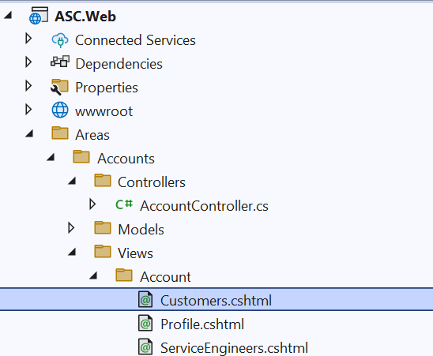

//Hiển thị danh sách khách hàng

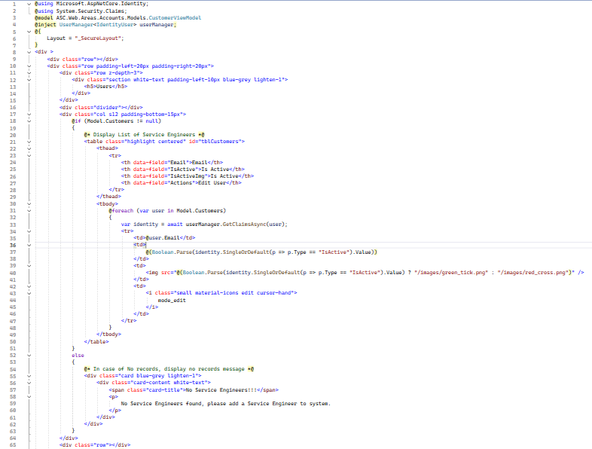
//View cập nhật khách hàng
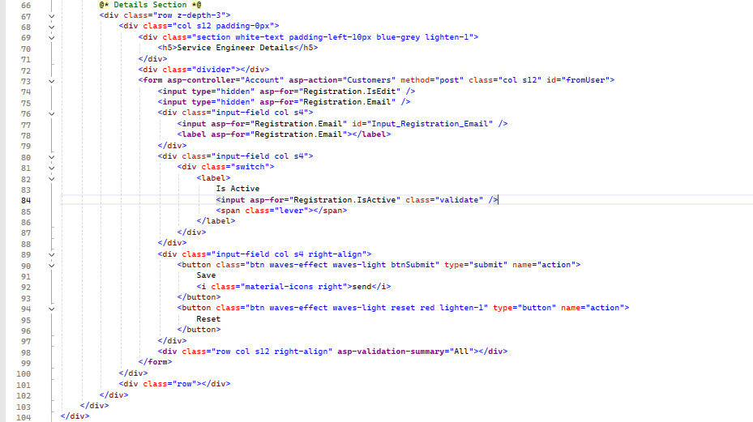

//Script xử lý các sự kiện
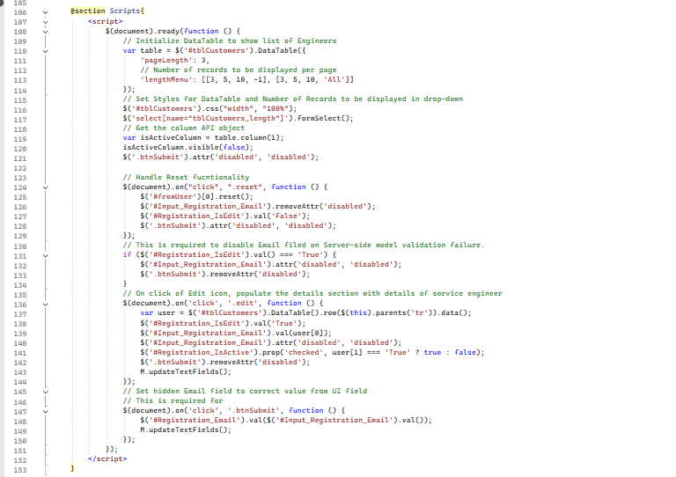
B4. Chạy ứng dụng role admin -> User Aministration -> Customers
Thực hiện cập nhật trạng thái của user
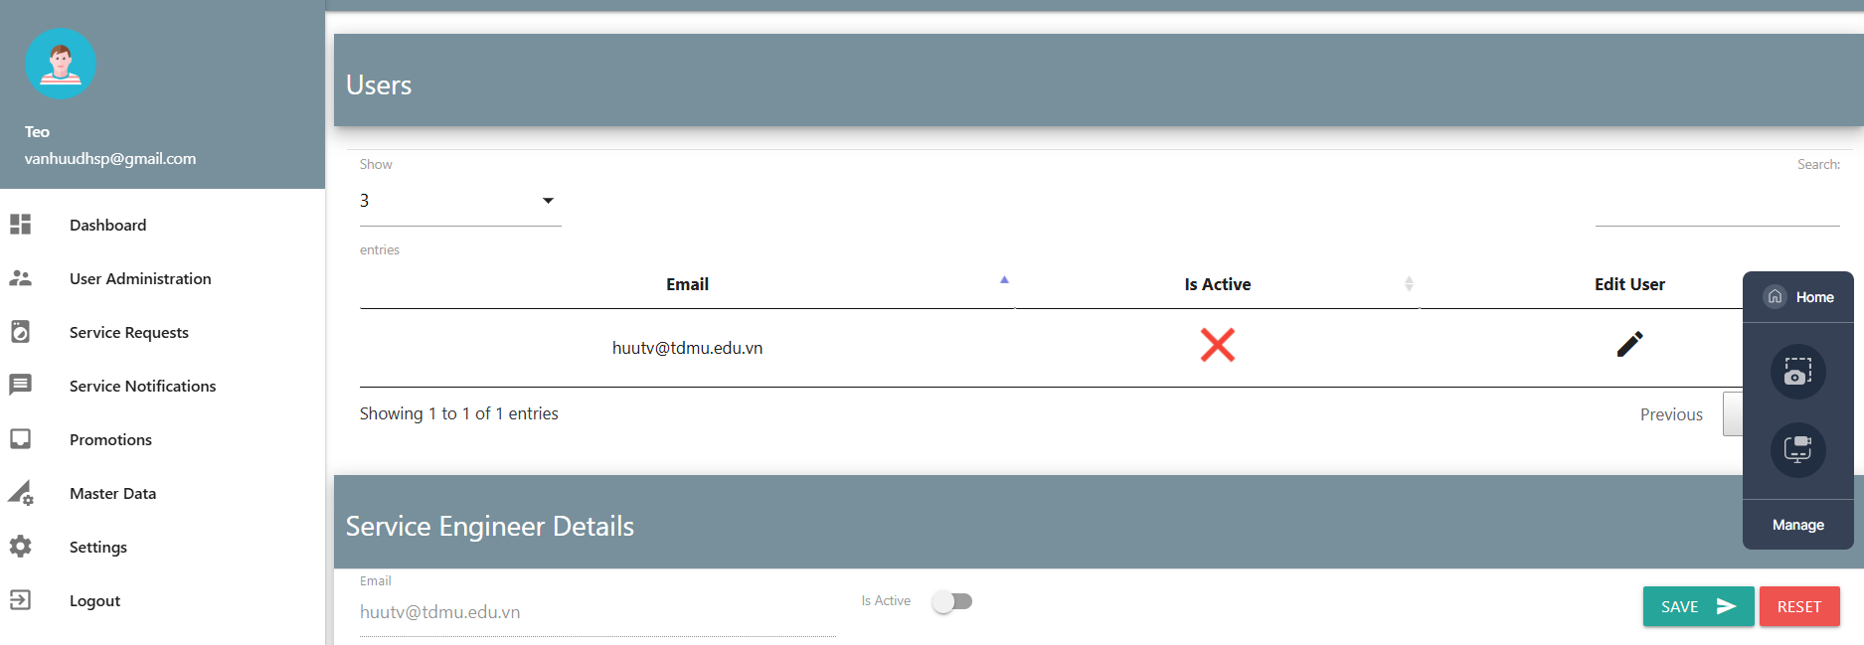

- User Case Update Profile: thực hiện cập nhật username cho người dùng
B1. Tạo các model
/Areas/Accounts/Models/ProfileModel.cs
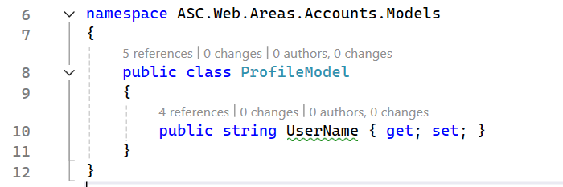
B2. Thêm mới Action Get Profile trong /Areas/Accounts/Controllers/ AccountController.cs
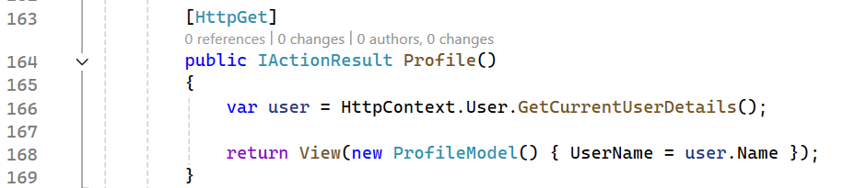

B3. Tạo view cho action Profile
/Areas/Accounts/Views/ Account/Profile.cshtml
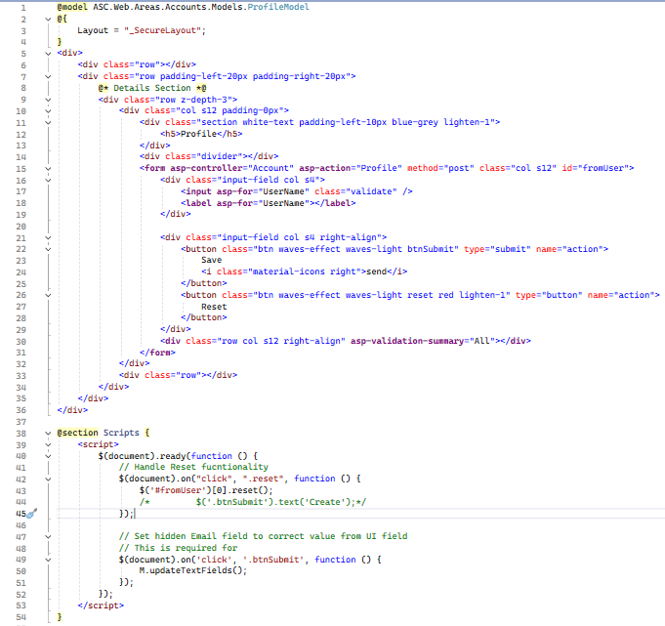
B4. Thêm mới Action Post Profile trong /Areas/Accounts/Controllers/ AccountController.cs
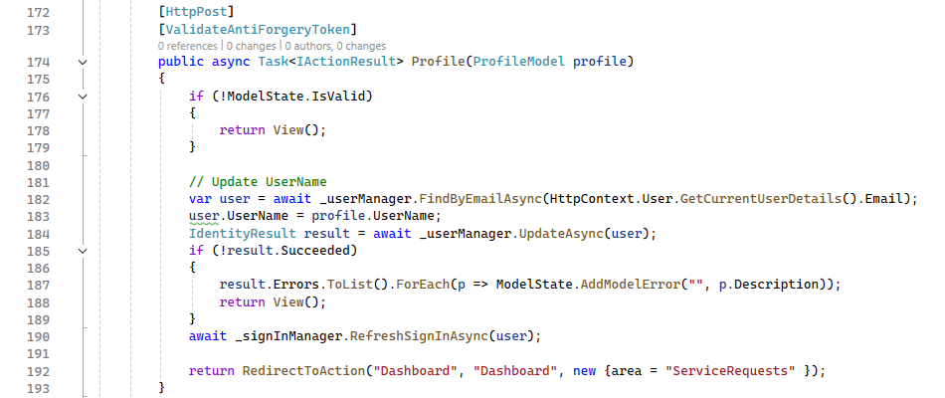
B5. Thực hiện chạy và cập nhật Profile
